[国家优青领衔！天津大学化工学院七篇研究遭质疑](https://mp.weixin.qq.com/s?__biz=MzkyNzY3NzY3Nw==&mid=2247501212&idx=1&sn=baad847b274591cb1f3b42e9abc03192)

[学术深瞳](javascript:void(0);)2025-04-14 13:49:13广东

近日，多篇发表于《Nature Communications》《Advanced Healthcare Materials》《Applied Materials Today》等期刊的高影响力论文被PubPeer评论人指出图像重复和数据一致性问题，引发学术界广泛关注。评论人Temnohaswellia simulator、Jungermannia callithrix、Coryphantha erecta 等相继发文质疑，包括荧光显微图、SEM图像和NMR谱图在不同论文和实验组中疑似重复使用，部分图像甚至跨期刊、跨研究多次出现。相关研究涉及水凝胶、纳米材料、生物医用材料等多个热门方向。

**值得注意的是，这七篇研究作者列表存在重叠：Junjie Li**（国家优青）为这七篇研究的通讯作者，**Fanglian Yao**为论文1、2、5、6、7的通讯作者，**Hong Sun**为论文1、4、5的通讯作者，**Dunwan Zhu**（副所长）为论文3、4、6的通讯作者，**Qingyu Yu**为论文3的通讯作者，论文4-7的第一作者。通讯作者Junjie Li、Fanglian Yao和Qingyu Yu单位为天津大学化工学院，通讯作者Hong Sun单位为华北理工大学基础医学院，通讯作者Dunwan Zhu单位为中国医学科学院生物医学工程研究所。

**论文1: Chronological adhesive cardiac patch for synchronous mechanophysiological monitoring and electrocoupling therapy**

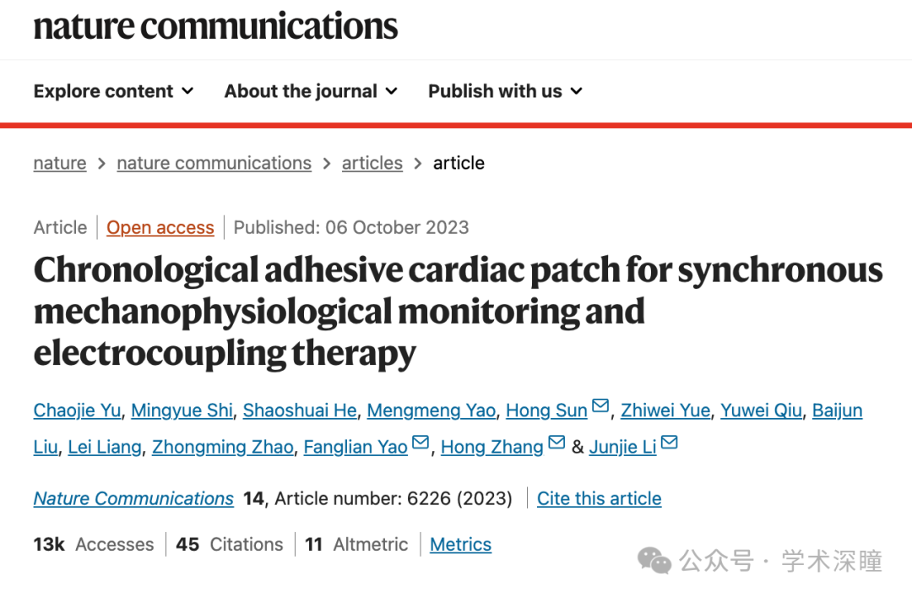

**2025年4月评论人Jungermannia callithrix指出：**

在补充图 17b 中，标记为“对照，48 小时”和“CAHP，48 小时”的荧光图像看起来相同，尽管它们代表了不同的实验组。请作者检查并评论一下。

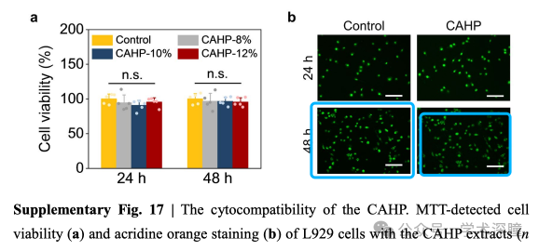

**论文2：Carbon nanotubes reinforced hydrogel as flexible strain sensor with high stretchability and mechanically toughness**

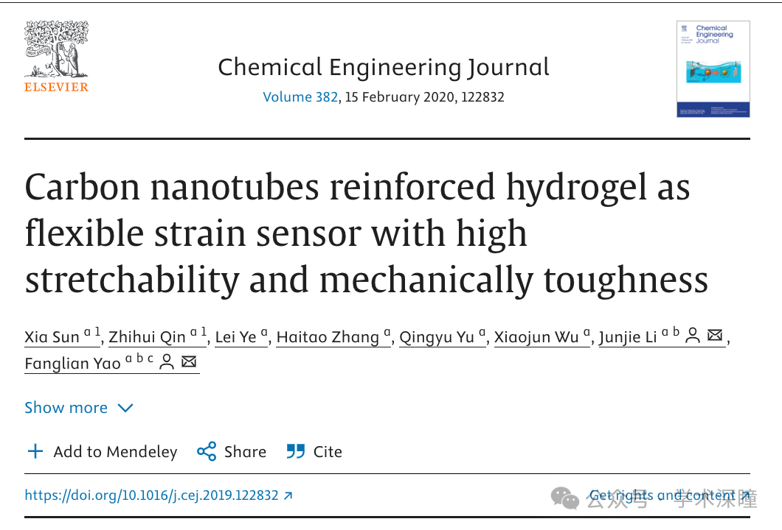

**2025年4月评论人Coryphantha erecta指出：**

在图 S1 中，标注为 (a) CNTs 和 (b) oxCNTs 的扫描电镜（SEM）图像看起来几乎完全相同，尤其是在红框区域内。两幅图中的纳米管网络结构，包括它们的排列方向和缠结模式，呈现出惊人一致的相似性。请作者核实并予以说明？

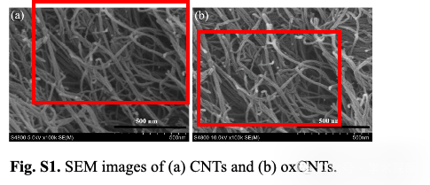

**论文3: Nonfouling Core–Shell Microneedle for Sequential and Sustained Drug Release: Enhancing Synergistic Photothermal Chemotherapy in Melanoma Treatment**

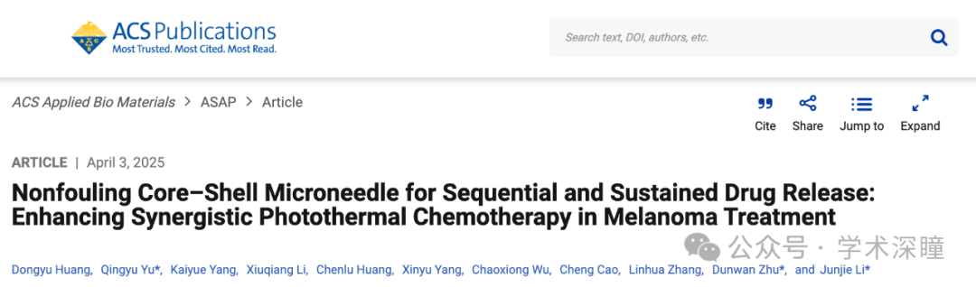

**2025年4月评论人Temnohaswellia simulator指出：**

1. 图 3A 中，一些标记为 12 小时和 24 小时的荧光显微镜图像看起来相似，尤其是在“壳”和“核心”行。请作者检查并评论一下？

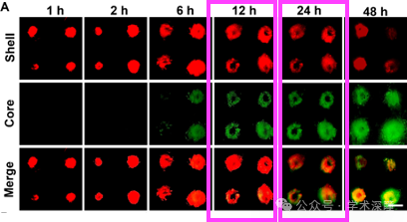

2. 在图4中，图(A)中“PAMAM 48 h”下方的荧光显微镜图像与图(B)中“DOX@PAMAM-TM, 48 h”下方的图像看起来完全相同，尽管它们被标记为具有不同成分的不同处理。请作者检查并评论一下。

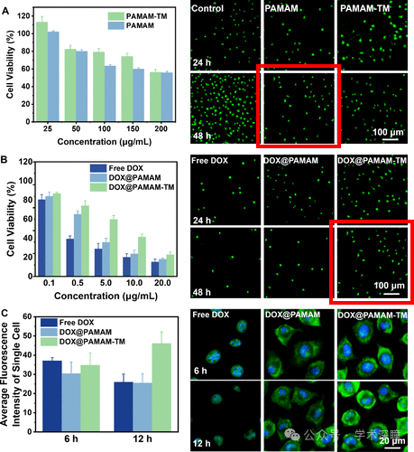

3. 在图 7c 中，标记为“DOX@PAMAM-TM 微针贴片 (V)”的荧光图像与标记为“DOX@PAMAM-TM/ICG 微针贴片 + NIR (VIII)”的图像在旋转 180 度后看起来相似。虽然荧光强度有所不同，但空间模式、组织结构和荧光分布几乎相同。请作者检查并评论。

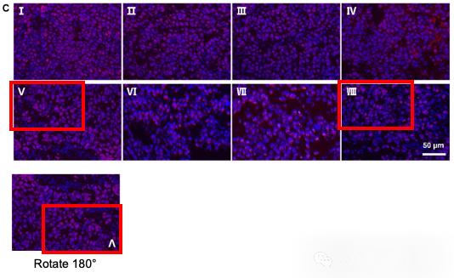

**论文4: Dynamic and photodegradable dextran/gelatin hydrogel niche crosslinked with disulfide bonds: Promoting growth and release of stem cells**

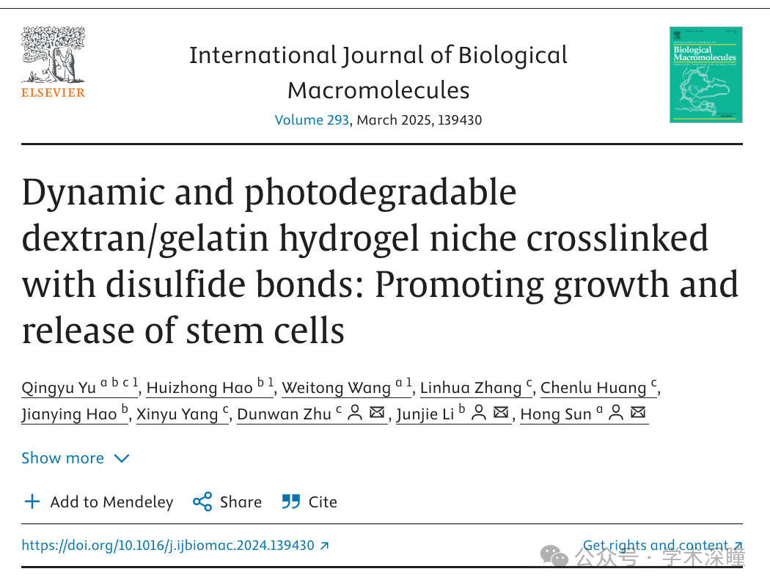

**2025年4月评论人Temnohaswellia simulator指出本文存在多处重复：**

a. 在图 2D 中，标记为'DG-10 wt%'的SEM 图像看起来像是标记为 DSG-20 wt% 图像的放大部分，尽管它们呈现为不同的水凝胶成分。两幅图像的结构特征、孔径方向和特定的孔隙模式非常匹配。

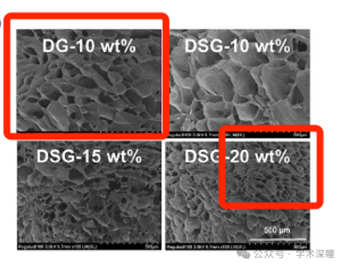

b. 尽管标签不同，但本文图 2B 和图 S5 中所示的 AO/PI 荧光图像看起来相同：一个为 3D AO/PI 染色，另一个为 2D AO/PI 染色，两者均为 L929 细胞与 DG 和 DSG 水凝胶共培养 24 小时后的染色。

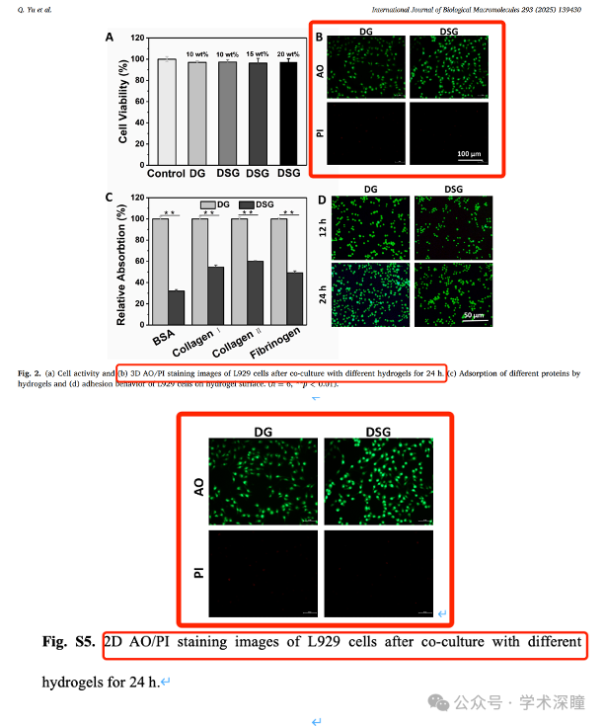

c.在《国际生物大分子杂志》（https://doi.org/10.1016/j.ijbiomac.2024.139430）发表的文章的图 2D（12 小时，DG 水凝胶）中，镜像后的荧光图像与《应用材料今日》（https://doi.org/10.1016/j.apmt.2023.101773）发表的另一篇文章的图 4D（24 小时，PSCR 水凝胶）中所示的图像几乎完全相同。

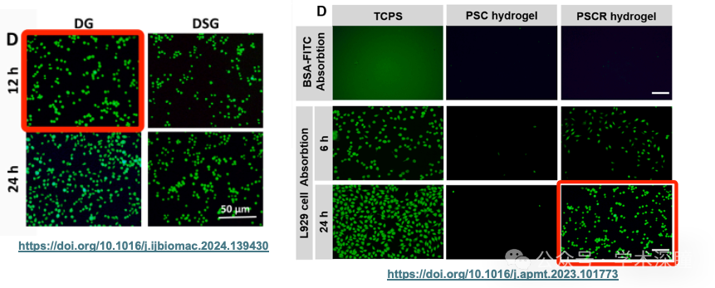

d. 发表在《国际生物大分子杂志》（https://doi.org/10.1016/j.ijbiomac.2024.139430）上的文章图 3a 中标记为“DSG 水凝胶，第 10 天”的 AO 荧光染色图像与之前发表在《先进医疗材料》（https://doi.org/10.1002/adhm.202202309）上的文章图 4A 中标记为“DSC+RGD 水凝胶，10d”的图像看起来完全相同。

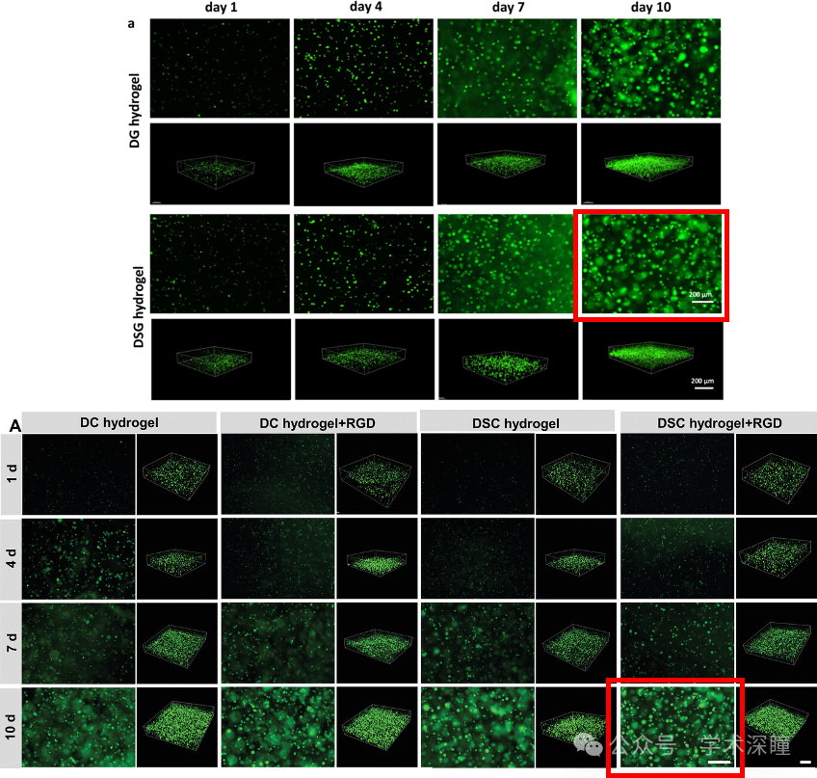

e. 《国际生物大分子杂志》（International Journal of Biological Macromolecules，https://doi.org/10.1016/j.ijbiomac.2024.139430）支持信息中的图 S7（第 7 天）与《Adv. Healthcare Mater. 2022》（Adv. Healthcare Mater. 2022，https://doi.org/10.1002/adhm.202202309）支持信息中的图 S13B 看起来完全相同。这些图像被标记为不同的水凝胶系统（DSG 与 DSC），但它们在视觉上看起来完全相同。

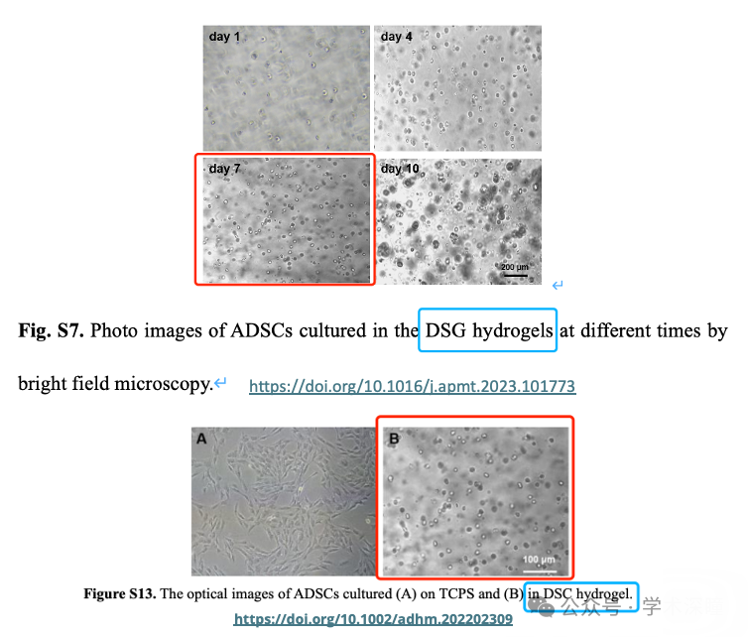

**论文5：Photo-mediated zwitterionic hydrogel as “blocked” platform for expansion and maintaining stemness of stem cells**

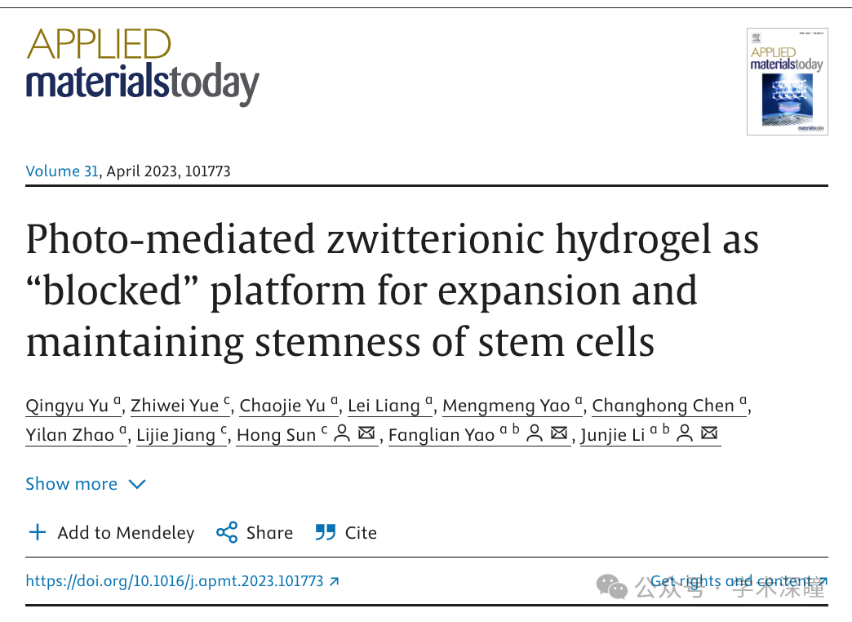

**2025年4月评论人Temnohaswellia simulator指出：**

（1）[https://doi.org/10.1016/j.apmt.2023.101773]图 3F 中标记为“20:1”水凝胶的 SEM 图像，与[https://doi.org/10.1002/adhm.202301696]支持信息图 S3 中标记为“DSH 水凝胶”的图像看起来完全相同。这两幅图像据称代表了不同的水凝胶配方，但它们在视觉上却完全相同。

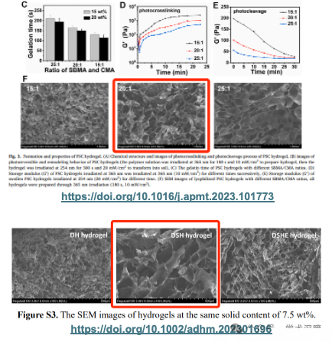

（2）在图 4D 中，显示 L929 细胞粘附在 PSCR 水凝胶上（24 小时）的荧光图像在镜像后与发表在《国际生物大分子杂志》（https://doi.org/10.1016/j.ijbiomac.2024.139430）上的另一篇文章中的图 2D （12 小时，DG 水凝胶）所示的图像几乎相同。

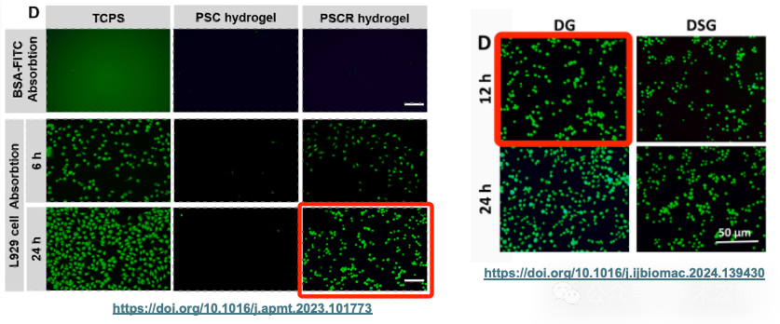

（3）在支持信息的图S11中，标记为0小时“live”和24小时“live”的图像看起来完全相同。请问作者能否对此进行解释和评论？

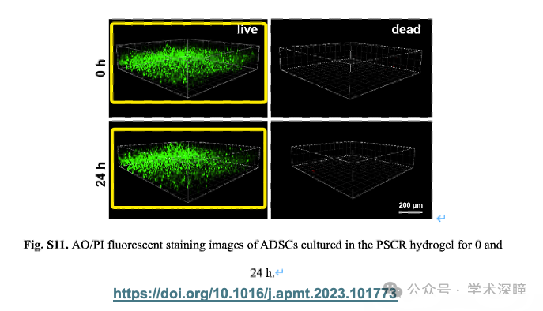

（4）在支持信息的图S19中，原代ADSC中CD29的免疫荧光图像（图A）似乎是脂肪形成培养中CD90图像（图C）的旋转版本。虽然标记指示不同的标记物和培养条件，但细胞形态、细胞核位置和荧光模式几乎相同。

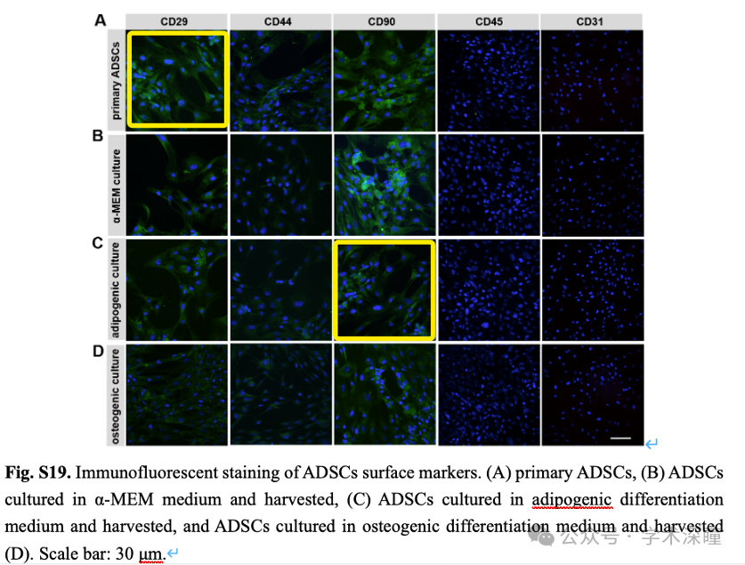

**论文6: A Zwitterionic Hydrogel with Anti-Oxidative and Anti-Inflammatory Properties for the Prevention of Peritoneal Adhesion by Inhibiting Mesothelial-Mesenchymal Transition**

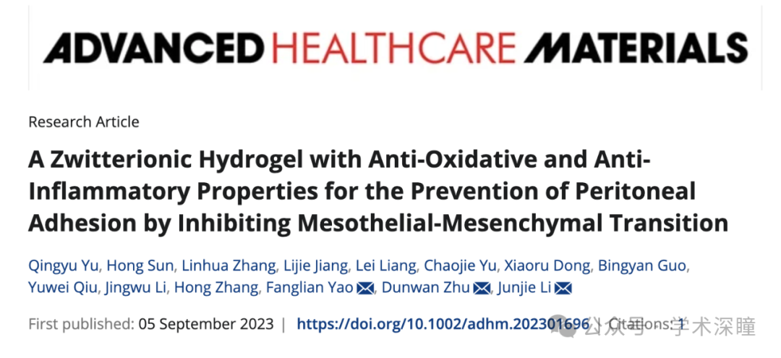

**2025年4月评论人Temnohaswellia simulator指出：**

1. 在图 3E 中，代表 H?O? 和 DH 基团的荧光图像看起来惊人地相似，细胞分布、荧光模式甚至背景特征几乎完全相同。据称，这些图像显示的是不同的实验条件。

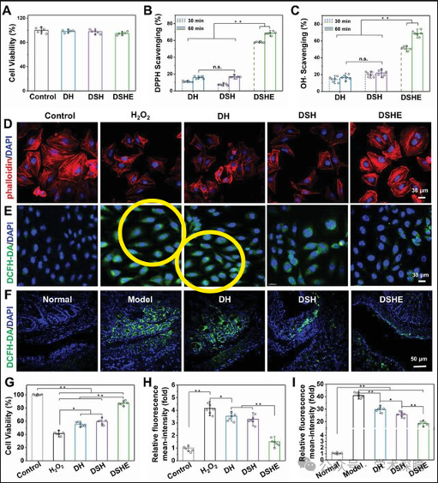

2. 在图 S1B 中，作者使用了之前论文 https://doi.org/10.1002/adhm.202202309 中的 NMR 数据结果。Dex-SB 和 Dex-SB-CHO 的 NMR 谱图看起来相似。有趣的是，在同一研究小组发表在《Advanced Healthcare Materials》上的另一篇论文（图 S1B https://doi.org/10.1002/adhm.202303574）中，作者对 Dex-SB 和 Dex-SB-CHO 使用了相同的合成步骤，但那里显示的 NMR 谱图与本文中的不同。

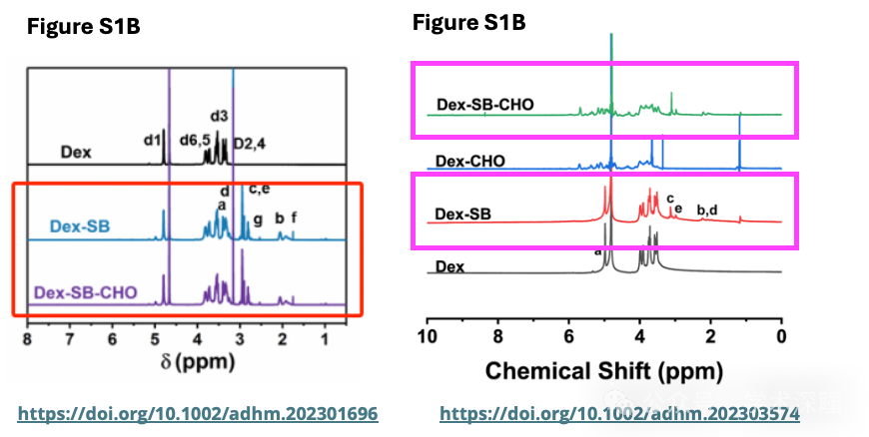

3.图S3中“DSH水凝胶”的SEM图像似乎与《应用材料今日》（Applied Materials Today，https://doi.org/10.1016/j.apmt.2023.101773）图3F中所示的“20:1”PSC水凝胶SEM图像完全相同。这两张SEM图像据称代表了不同的水凝胶成分，但它们的结构和微观结构在视觉上难以区分。

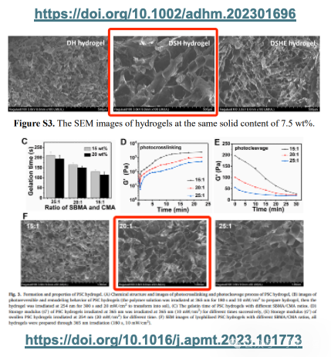

**论文7: Zwitterionic Polysaccharide-Based Hydrogel Dressing as a Stem Cell Carrier to Accelerate Burn Wound Healing**

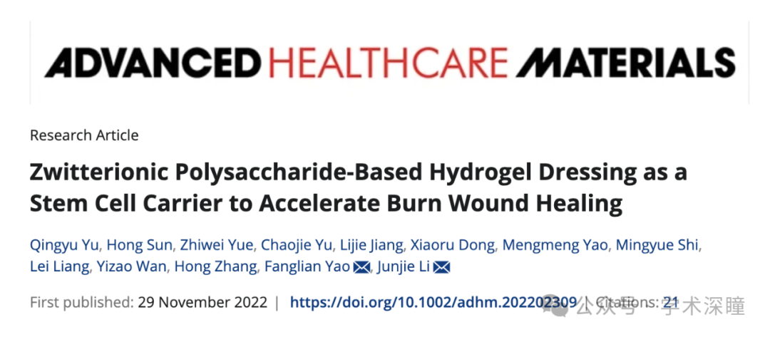

**2025年4月评论人Oncorhynchus clarkii指出：**

1. 在图 1D 中，标记为 DC0.25（左上）和 DSC0.25（右上）的 SEM 图像在视觉上是相同的，尽管它们呈现为不同的材料。

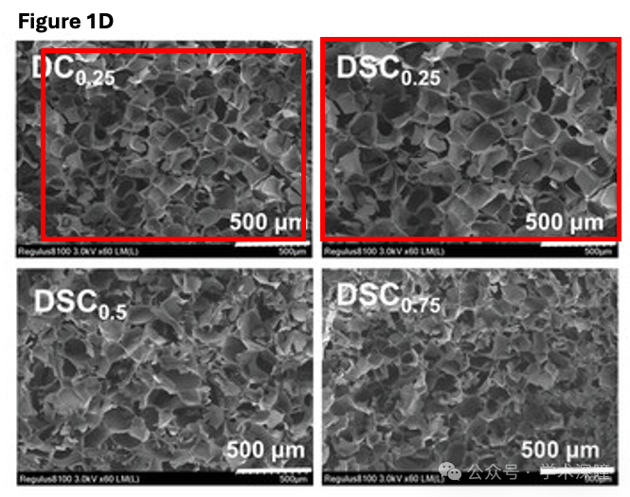

2. 在图 1B 中，Dex-SB 和 Dex-SB-CHO 的 NMR 光谱看起来相似。有趣的是，在同一研究小组发表在《Advanced Healthcare Materials》上的另一篇论文中（图 S1B https://doi.org/10.1002/adhm.202303574），作者对 Dex-SB 和 Dex-SB-CHO 采用了相同的合成步骤，但那里显示的 NMR 光谱与本文中的明显不同。

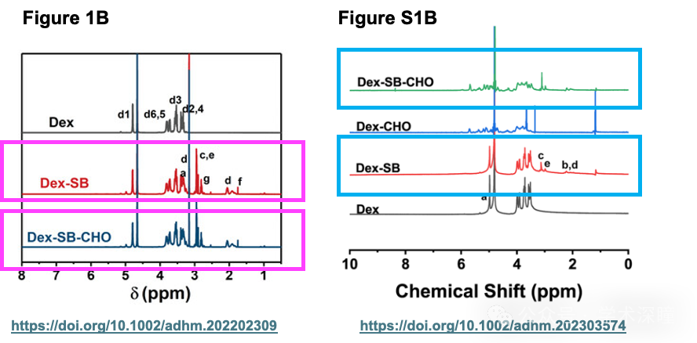

3. 图 4A 中标记为“DSC+RGD 水凝胶，10d”的 AO 荧光染色图像与后续发表于《国际生物大分子杂志》（https://doi.org/10.1016/j.ijbiomac.2024.139430）的一篇文章中图 3a 中标记为“DSG 水凝胶，第 10 天”的图像似乎完全相同。虽然荧光强度存在差异，但细胞位置、形态和空间分布几乎完全相同，这表明同一张图像可能被重复使用，并进行了强度调整。

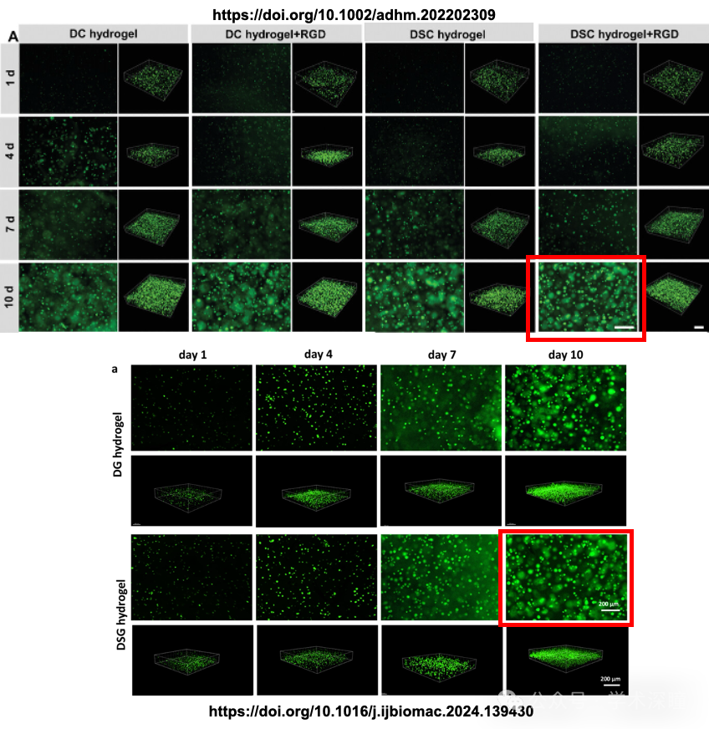

4. 支持信息中的图 S13B 与《国际生物大分子杂志》https://doi.org/10.1016/j.ijbiomac.2024.139430 支持信息中的图 S7（第 7 天）看起来完全相同。这两幅图据称代表了不同水凝胶材料（DSC 与 DSG）的结果。

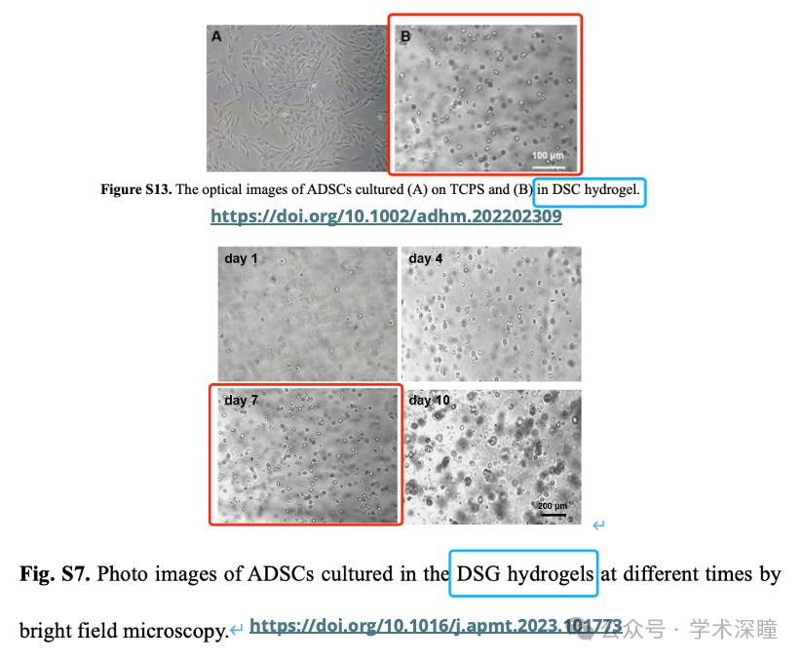

消息来源：

https://pubpeer.com/publications/C9EE805E5998CDCAB9D890EA58F71D#0

https://pubpeer.com/publications/6F9B9421974CC369EAC86B4619D07A#0

https://pubpeer.com/publications/3FFA2334A2CEF07AF22442946BD41C#0

https://pubpeer.com/publications/6DC0A5AE8BA9C26CBB2E5AEA783244#0

https://pubpeer.com/publications/7E7C99EF871A8AB4561642B1DC60AE#0

https://pubpeer.com/publications/21C2E2CF81059BC8E2B1CE40D5400F#0

https://pubpeer.com/publications/8A3D5C8F001CAAD82AA394C7176E4D#0

如需论文查重，请联系QQ号3953278353



[#天津大学](https://mp.weixin.qq.com/mp/appmsgalbum?__biz=MzkyNzY3NzY3Nw==&action=getalbum&album_id=3748380072189952006#wechat_redirect)